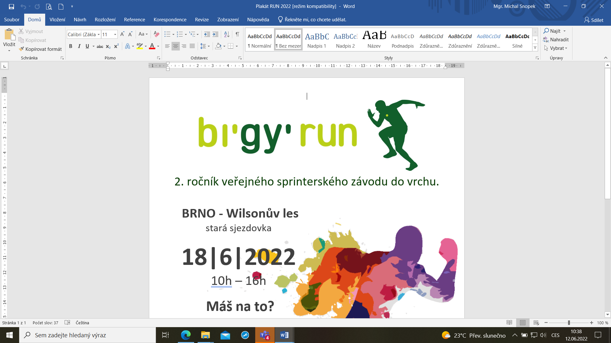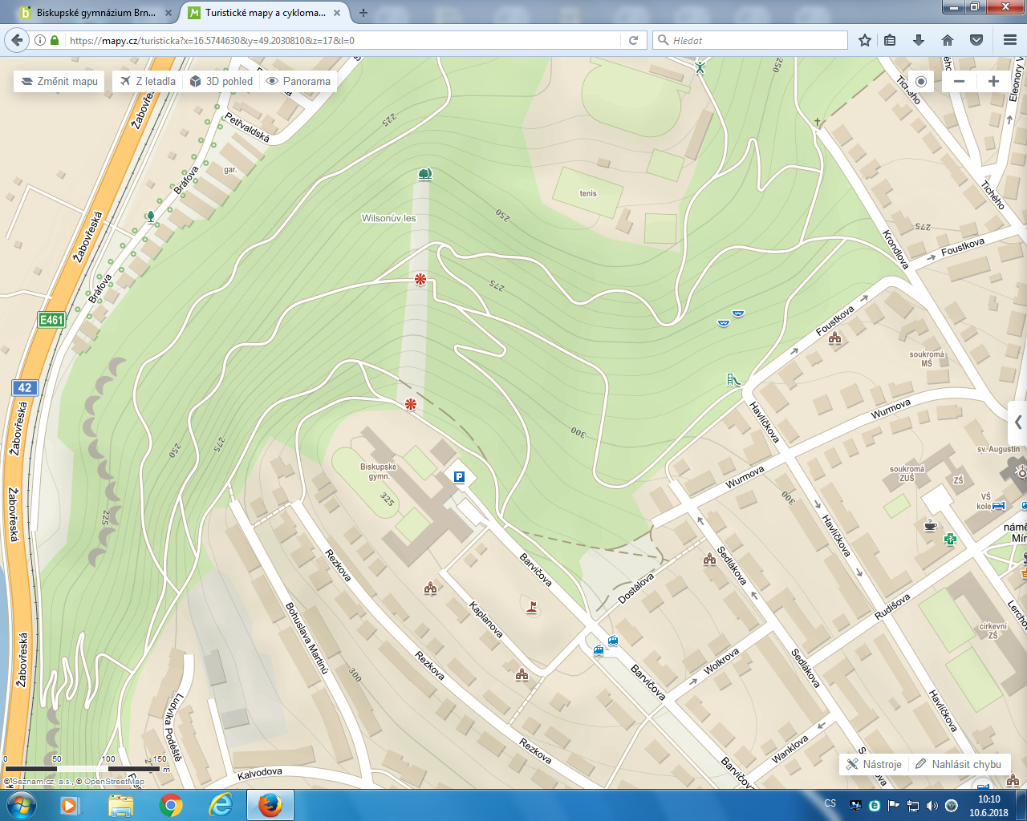

**Orientační plánek závodu**

**2022**

**8**

**7**

LEGENDA:

1. Příjezd ulicí Barvičova, Brno střed
2. Parkoviště
3. Cesta ke sjezdovce (BIGYRUN)
4. Registrace a informace
5. Občerstvení
6. Lékař – zdravotník
7. Moderátor
8. Vchod na WC, sprchy a šatny
9. WC, sprchy a šatny
10. Schody ke STARTU
11. START
12. CÍL
13. Školkové hřiště

©BIGY, Snopek 2019

**13**

**5**

**4**

**3**

**1**

**9**

**6**

**12**

**100**

**11**

**2**

